「K-컬처 AI 정본 정비 시범사업」 예산안 기획 보고 보완안 v2 — 참고자료 2
문화체육관광부 「로컬100」 사업 요약 보고
지역문화매력 100선과 K-컬처 AI 정본 정비의 연계
2026. 10. ○○. · 보고처: ○○○ 의원실(문화체육관광위원회) · 작성: ○○○ · 공개 자료 기준
요지
(사업) 지역의 문화명소·콘텐츠 100선을 2년 단위로 선정해 국가 차원에서 홍보하는 사업. 1기 2023년 10월 선정(2023–2024), 2기 2026년 1월 30일 발표(2026–2027)
(지원) 선정 자원에 대한 지원은 현판·안내책자·누리집·SNS·유튜브 홍보, 기차여행 상품, 민간 협업 마케팅 등 홍보·브랜딩 중심이며, 자원별 직접 보조금은 공개 자료상 확인되지 않음
(변화) 1기 명소 58·콘텐츠 40·명인 2(후보 461개) → 2기 명소 66·콘텐츠 34(후보 1,042개). 2기는 국민 추천과 온라인 국민투표를 도입
(공백) 홍보는 사람 대상 매체에 집중돼 있고, 로컬100 소개 페이지의 선정 자원 이름은 기계에 0개 전달됨(사전 관측) — 고른 자원이 외국인 이용자의 AI 답까지 닿는 경로가 비어 있음
(연계) 2기 100선을 시범사업 측정 항목에 우선 포함하고, 로컬100 공식 페이지를 국가 문서 정비 대상에 넣어 기존 투자의 성과를 AI 답까지 연결

Ⅰ. 사업 개요
구분 | 내용
사업명 | 로컬100 (지역문화매력 100선)
주관 · 전담 | 문화체육관광부 · 지역문화진흥원
목적 | 지역 고유의 문화매력을 발굴해 대국민 홍보 — 국민의 문화 향유 기회 확대, 지역 방문과 생활인구 증가
출발 | 2023년 3월 「지방시대 지역문화정책 추진 전략」의 후속 조치로 신설, 2기(2026–2027)로 이어지는 지속 사업
선정 주기 | 2년 단위 기수제 — 선정 자원을 2년간 집중 홍보
대상 | 문화공간(박물관·문화서점·전통시장·문화거리 등)과 문화콘텐츠(축제·공연·체험·지역 브랜드 등)

Ⅱ. 기수별 선정 결과
구분 | 1기 | 2기
선정 발표 | 2023. 10. 17. | 2026. 1. 30.
홍보 기간 | 2023–2024 | 2026–2027
후보 | 461개 — 전국 지자체와 국민발굴단(2030 자문단·4070 지역문화매력기자단) 추천 | 1,042개 — 지자체 추천과 국민 추천(2025. 7.)
절차 | 국민발굴단 심사 · 빅데이터 매력도 분석 · 전문가 심사 | 1차 전문가 심사·빅데이터로 200개 → 온라인 국민투표 → 전문가 대면 평가로 100개
부문 | 문화명소 58 · 문화콘텐츠 40 · 문화명인 2 | 문화명소 66 · 문화콘텐츠 34
특징 | — | 연속 선정 22개 · 권역 수도권 21, 강원 8, 충청 13, 전라·제주 24, 경상 34
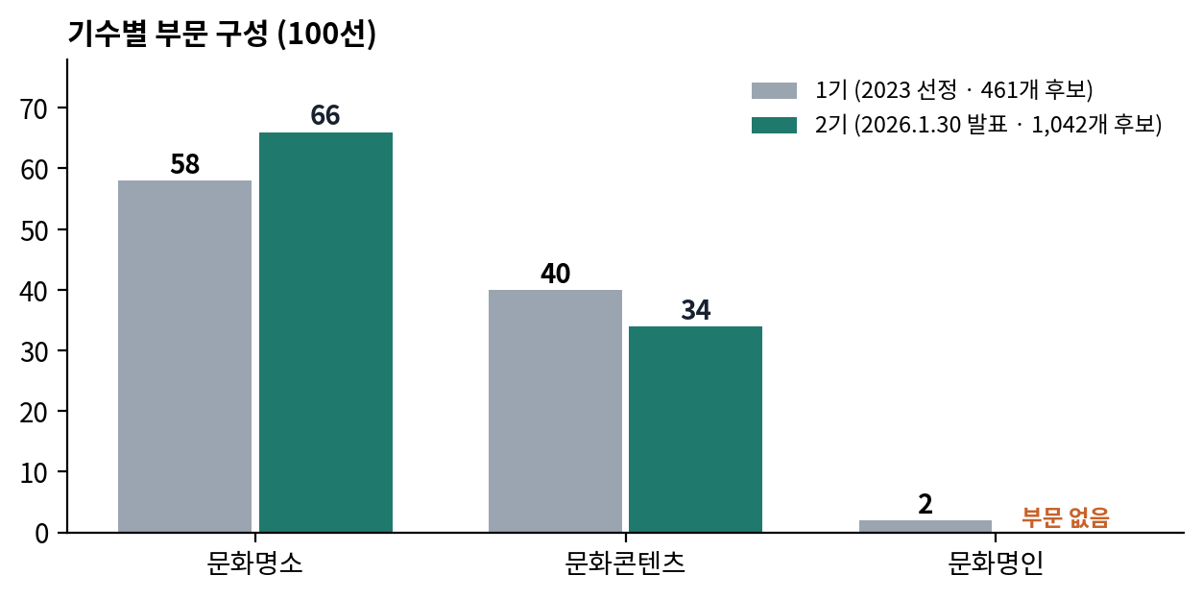
[그림 1] 기수별 부문 구성 — 2기는 명인 부문이 빠지고 명소 비중이 커짐
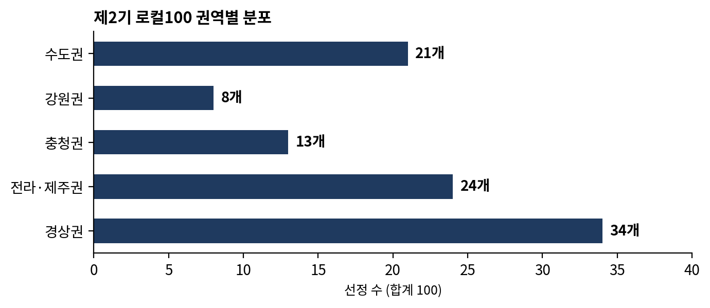
[그림 2] 제2기 로컬100 권역별 분포
- 선정 기준
  - 매력성 · 특화성 · 지역문화 연계성, 문화·경제·사회적 효과, 방문·향유 영향력, 지역발전 기여 가능성
  - 누리소통망 언급량·통신 데이터 추정 방문객 수 등 빅데이터 분석을 함께 반영

Ⅲ. 지원 체계
지원 | 내용
국내외 집중 홍보 | 2년간 문체부 누리집·SNS·유튜브 등으로 홍보
인증·브랜딩 | 공식 현판 수여(2기), 로고(BI) 제공
홍보물·마케팅 | 안내책자 발행, 민간 협업 온라인 마케팅(2기)
방문 상품 | 코레일관광개발 협업 “로컬100 기차여행”(1기, 신안·밀양 등)
현장 캠페인 | 장관 현장 방문 “로컬100 보러 로컬로 가요”(2023. 12.–2024. 12.), 홍보대사 위촉(1기)
민관 협업 | 지자체·운영 주체·코레일·여행사·OTA·관광벤처 대상 설명회(2024. 1.)
- 정리: 국가가 선정 자원을 대신 알려 주는 구조 — 지원 수단은 대부분 사람이 보는 매체(현판·책자·SNS·영상·기차여행)

Ⅳ. K-컬처 AI 정본 정비와의 연계

1. 역할 구분
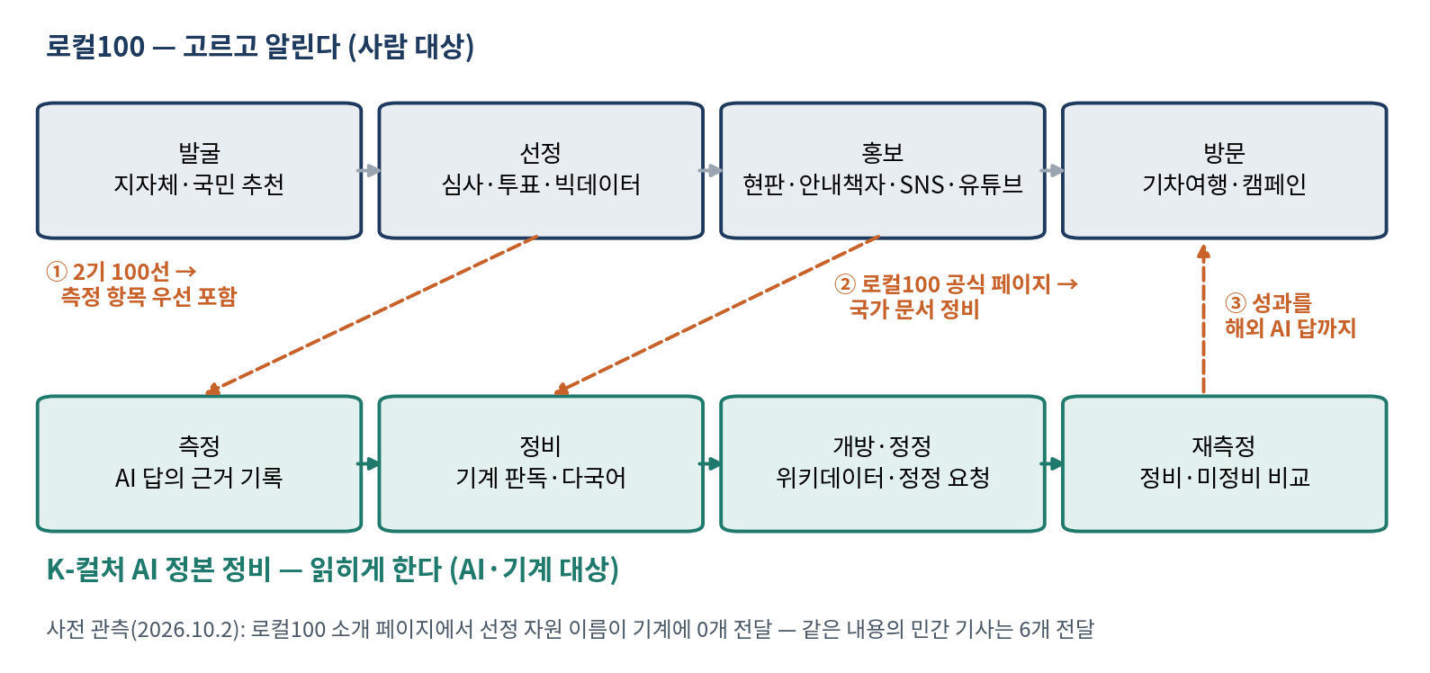
[그림 3] 로컬100은 고르고 알리고, 정본 정비는 AI에 읽히게 한다
구분 | 로컬100 | K-컬처 AI 정본 정비
하는 일 | 지역 문화자원을 고르고 알림 | 고른 자원의 공식 설명이 AI 답의 근거가 되게 함
대상 | 국민·방문객 (사람) | AI 서비스·검색 (기계) — 결과적으로 외국인 이용자
성과 확인 | 방문·홍보 실적 | 같은 조건의 재측정 (정비 항목 vs 미정비 항목)
관계 | 투자의 출발점 | 투자의 성과를 AI 답까지 이어 주는 후속 단계

2. 로컬100에서 비어 있는 곳
  - (기계 판독) 문화포털 로컬100 소개 페이지는 선정 자원 이름을 기계에 0개 전달 — 같은 내용의 민간 기사는 6개 전달(사전 관측, 2026. 10. 2.)
  - (명단 형태) 2기 명단은 지역문화진흥원 공지사항의 “최종 선정 결과 안내”로 게시 — 고정 주소·구조화 데이터 형태가 아님
  - (효과 확인) 홍보 성과는 방문·노출 중심이며, 외국인이 AI에게 물었을 때 무엇이 근거가 되는지는 재지 않음

3. 연계 방안
# | 방안 | 내용
① | 2기 100선을 측정 항목에 우선 포함 | 선정 지역에 있는 2기 로컬100 자원을 지역 항목에 먼저 넣고, 국가 대표 항목과 함께 기준선 측정
② | 로컬100 공식 페이지를 국가 문서 정비 대상에 | 중앙 공통 “국가 문서 정비”에서 소개 페이지의 기계 판독·고정 주소·다국어·위키데이터 연결
③ | 성과 지표 연결 | 재측정에서 로컬100 자원의 “근거가 공식 문서로 바뀐 비율”을 별도 집계해 2028년 보고에 포함
④ | 현판·책자의 정본 연결 | 현판·안내책자 QR을 자원별 공식 정본 페이지로 연결 (로컬100 사업과 협업)
※ 로컬100 보유 여부는 시범 지역 선정의 가점이 아니라 참고 지표로만 씀 — 로컬100이 없는 인구감소지역이 불리해지지 않도록

4. 예상 쟁점과 답변
쟁점 | 답변
로컬100과 중복 아닌가 | 로컬100은 “고르는·알리는” 사업, 본 사업은 “AI에 읽히게” 하는 사업. 로컬100의 선정 명단·소개 문안을 그대로 받아 쓰고 새 홍보물을 만들지 않음
로컬100 예산으로 하면 되지 않나 | 로컬100은 홍보·브랜딩 사업이고, 측정·문서 정비·재측정은 성격이 다른 일. 협조가 필요한 부분(④)은 사업 간 협업으로 처리
※ 향후 확인: 로컬100 연도별 사업 예산, 후속 국비 공모와의 공식 연계 여부 — 문체부 예산서·공모 요강으로 확인

붙임 주요 출처
  - 1기 발표(2023. 10. 17.) — 선정 규모·부문·홍보대사·기차여행 — 전북일보 · 뉴스서울
  - 1기 선정 기준 — 우리문화신문 (2023. 10.)
  - “로컬100 보러 로컬로 가요” 캠페인·기차여행 밀양편 — 문화체육관광부 장관 동정 (2023. 12. 21.)
  - 로컬100 민관협업 설명회 — 뉴스서울 (2024. 1. 16.)
  - 2기 후보 추천과 절차 — 정책브리핑 (2025. 7. 1.)
  - 2기 절차·권역 분포·현판·안내책자·민간 협업 마케팅 — 아시아경제 (2026. 2. 4.)
  - 2기 후보 1,042개 · 명소 66·콘텐츠 34 · 연속 선정 22개 — 아시아경제 (2026. 2. 5.) · 쿠키뉴스 (2026. 2. 6.) · 한겨레 (2026. 2. 9.)
  - 2기 명단 게시 위치 — 지역문화통합정보시스템 (culture.go.kr)
  - 로컬100 소개 페이지 기계 판독 관측 — 「K-컬처 AI 정본 정비 시범사업」 예산안 기획 보고 붙임 1

